Как жили советские люди на оккупированых территориях во время Великой Отечественной

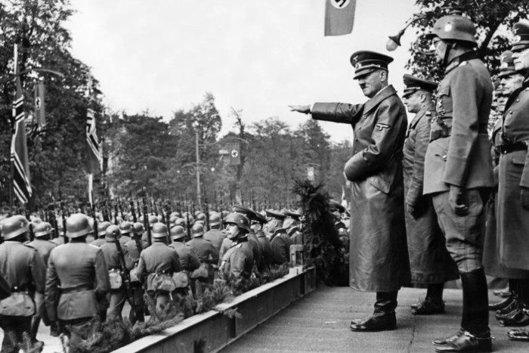

Жителям Прибалтики, Украины, Молдавии, Белоруссии пришлось фактически жить в другой стране после того как их территории захватила гитлеровская армия. Уже в июле 1941 был подписан Указ, в котором говорится о создании рейхкомиссариатов Остланд (центр Рига) и Украина (центр Ровно). Европейская часть России должна была образовать рейхкомиссариат Московия. Более 70 млн граждан осталось на захваченных территориях, их жизнь с того момента стала напоминать существование между молотом и наковальней…
Оккупанты не стремились уничтожить жителей и их населенные пункты, напротив, Гитлер указывал на то, что необходимо сохранять имеющееся сельское хозяйство и промышленность и по возможности жильцов как дешевую рабочую силу. Оккупированные территории должны были служить сырьевой и продовольственной базой фашистов, к тому же, существующие хозяйства и предприятия представляли экономический интерес. Но это вовсе не означает, что жизнь советских людей была простой, фашизм, который они так ненавидели, ворвался в их жизни, дома и семьи, не просто забрал мужчин: отцов и сыновей, но постучался в каждую дверь. Им нужно было учиться жить и выживать в новых реалиях, при этом, пытаясь сохранить собственную гордость и честное имя.

Обеспечение порядка и дисциплины

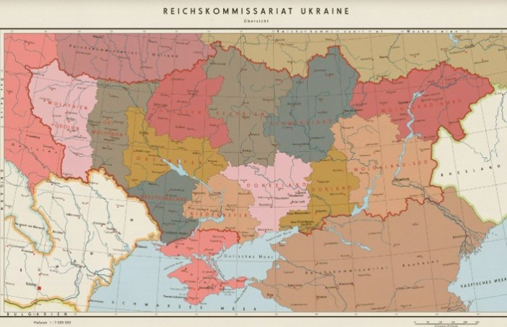

У Гитлера были, что называется наполеоновские планы по захвату СССР.
Немцы прекрасно понимали, что завоевание территории вовсе не означает послушание от жителей этих территорий. Они были готовы ко всяческим диверсиям и саботажу, однако со своей стороны также принимали различные меры по обеспечению порядка и дисциплины. Указы немецких военных начальников гласили, что послушания необходимо добиваться путем запугивания и не бояться прибегать к самым крайним и жестоким мерам, если это необходимо, то требовать подкрепления. В качестве ограничительных мер фашисты ввели:
• строгий учет местного населения, все жители должны были зарегистрироваться в полиции;
• не разрешалось покидать место постоянного проживания без специального на то разрешения;
• строго соблюдать все указы и постановления немецкой стороны;
• любое нарушение могло повлечь за собой повешение или расстрел;
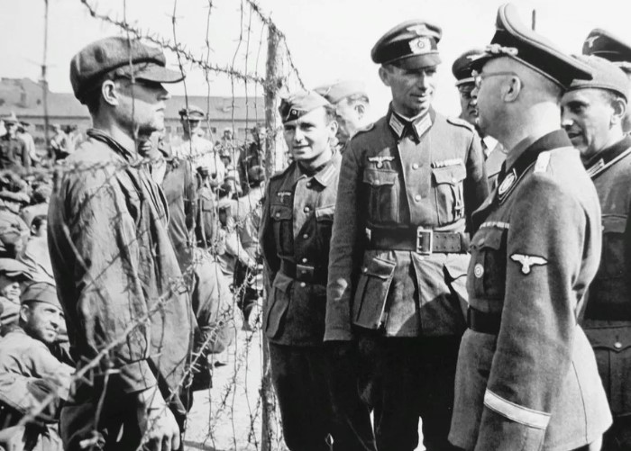

Запугивание было самым действенным способом добиться послушания.
Однако эти ограничения не описывали всех запретов, которые налагались на местных жителей. К примеру, расстрелять могли любого, кто осмелился подойти к колодцу, с которого пили воду немцы. Был отдан приказ расстреливать переодетых солдат, которых якобы можно узнать по специфической короткой стрижке. Без предупреждения стреляли в любого, кто шел к передовой линии, за подозрение в шпионаже или партизанстве – расстрел.
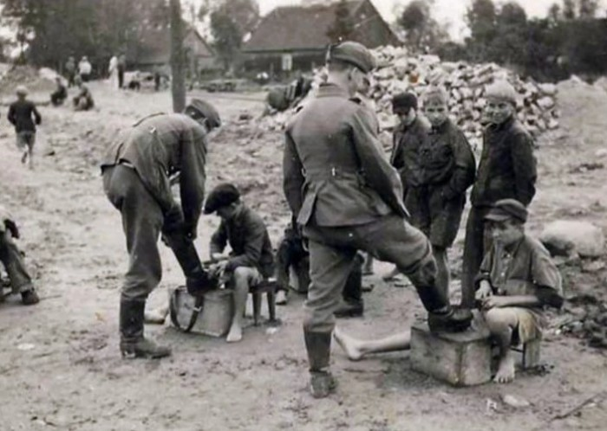

Главной целью немцев было продемонстрировать свое главенствующее положение.
Несмотря на то, что немцы не стремились уничтожить население прямо здесь и сейчас, шла планомерная работа по его сокращению. Беременных женщин (при условии, что они были беременны не от немцев), вели на аборты, широко распространялись противозачаточные средства. Это было частью плана по геноциду населения. Однако расстреливать, по мнению немцев, было куда проще и результативнее. Ликвидации деревень, чьи жители оказывались ненужными, к примеру, рядом не было хозяйства или завода, на которых нужно работать, либо эта территория не представляла интереса для немцев, проводились повсеместно. Больные, старики и другое нетрудоспособное население расстреливалось регулярно. Мирное население платилось жизнями за смерти немецких солдат и их военные неудачи. Так, отступая, немцы отравили жителей белорусского поселка, в самом Минске отравили полторы тысячи стариков и детей за два дня.
После того как в Таганроге был убит немецкий офицер и несколько солдат, из завода вывели и расстреляли 300 человек. Еще 150 расстреляли за то, что перестала работать телефонная линия.

Стратегия на уничтожение

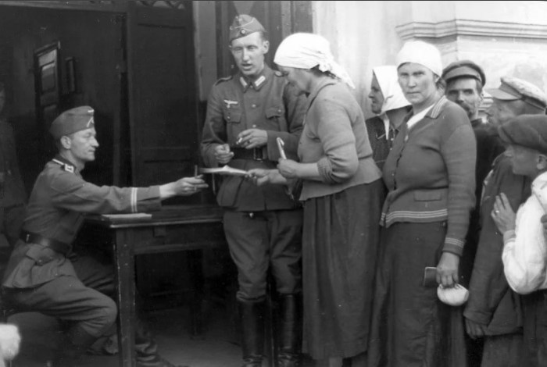

Всех ставили на учет.
Из 70 млн человек, оставшихся на оккупационных территориях, каждый пятый не дожил до мая 1945 года. Впрочем, у немцев были куда более далеко идущие планы от всего СССР они планировали оставить не более 30 млн жителей. Оставляя только молодых и здоровых, способных плодотворно работать, солдаты Третьего рейха планировали перейти полностью на обеспечение продовольствием из Союза, чтобы было удобнее разделаться с советской армией. К 1942 году по плану фашистов армия должна была полностью перейти на «самообеспечение», ведь Германия не могла самостоятельно прокормить свою армию.
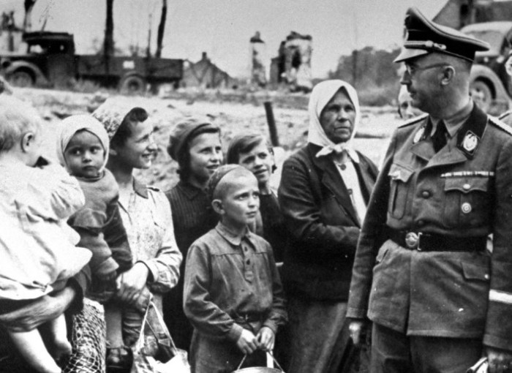

На оккупированных территориях в основном были женщины и дети.
В условиях ограниченного питания уничтожались самые незащищенные и ненавистные фашистам классы населения. Советские военнопленные практически не получали питания и умирали от голода и болезней. Евреям было запрещено покупать молочные продукты, мясо и овощи. Не лучше обстояли дела и у тех, кто был эвакуирован на первой линии, практически сразу за линией фронта. Таких вынужденных переселенцев заселяли в дома местных жителей, школы, лагеря, сараи и другие постройки.
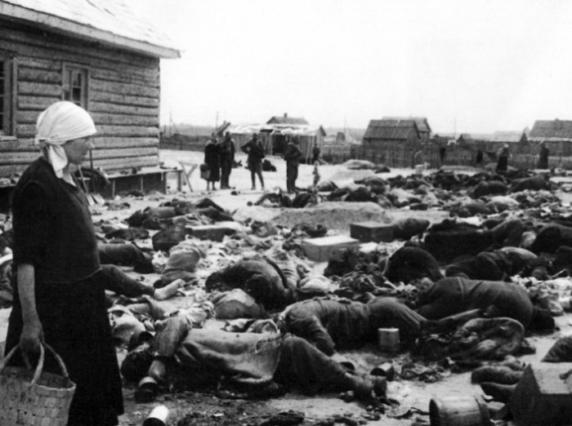

Нередко уничтожались целые деревни.
На оккупированных территориях в 1941 году школьный учебный год не начался, немцы не рассчитывали, на то, что их победа еще так далеко, но осенью 1942 уже был издан указ, согласно которому дети от 8 до 12 лет должны были ходить в школу. Главной же целью учебного заведения было в повышении дисциплины, а вернее будет сказать, послушания. Гитлер был уверен, что русским достаточно уметь читать и писать, а думать и изобретать не обязательно, на это есть арийцы. Со стен школ сняли портреты Сталина (их заменили на изображения фюрера), детей учили песням и стихам про «немецких орлов», пред которыми стоит склонить головы. Ребята постарше изучали антисемитизм, школьники должны были сами редактировать советские учебники, по которым они и учились, убирая оттуда слишком патриотичные отрывки.

Заповеди поведения немцев на Востоке от Бакке

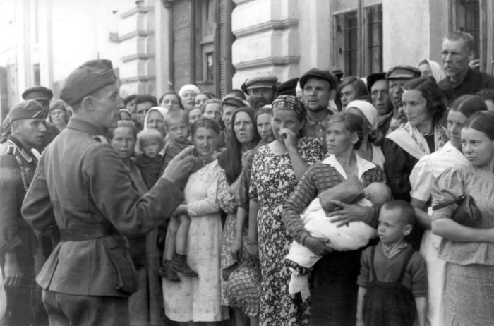

Все же далеко не все немцы действовали согласно уставу.
Немецким солдатам, отправленным на Восток, были предложены труды, которые состояли из рекомендаций и включали характеристику местного населения, для более продуктивного взаимодействия с ними. Так, немецким солдатом рекомендовалось меньше разговаривать с русскими, поскольку у последних имеется «склонность к философствованию», и больше делать, поскольку русским, женственным и сентиментальным от природы, нужен порядок, привнесенный из вне.
Главная установка, озвучивающая якобы мысль народов, живущих на территории СССР: «Наша страна велика и прекрасна, но порядка в ней нет, приходите и владейте нами». Немецким солдатам внушалось, что народ, который они планируют завоевать, сам этого хочет, что они воспримут немцев как тех, кто подарит им порядок. Нужно лишь дать им это понять. Именно поэтому немецким солдатам запрещено было показывать слабость или сомнение, делать они все должны были решительно, не оставляя времени и поводов на раздумья. Только в таком случае можно было подчинить русских.
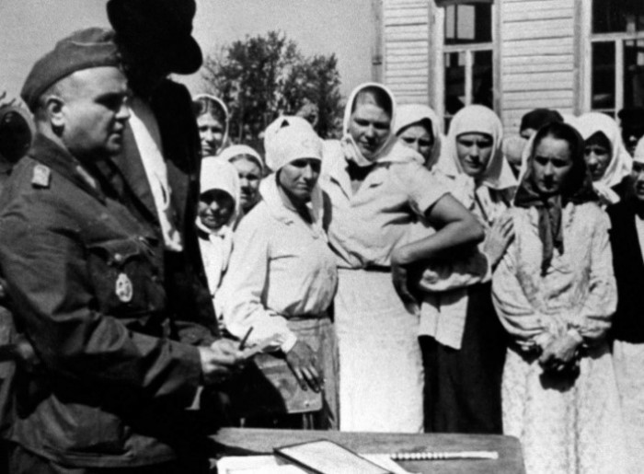

Мирное население просто пыталось выжить любой ценой.
Кстати, немецким захватчикам рекомендовалось вести себя на оккупационной территории сообразно местным традициям и обычаям, забыв все немецкое. Стойкость и решительность – назывались главными чертами характера, которые русским не удастся сломить.
Кроме того, рекомендовалось не вступать ни в какие отношения с русскими девушками, для того чтобы сохранить в их глазах собственный авторитет и причастность к великой нации. Особенно остерегаться следовало интеллигенции, которой приписывалась хитрость и проницательность.
Солдат предостерегали, предупреждая, что страна, которую они собираются поработить, всегда была страной подкупов и доносов. Им рекомендуют не устраивать разборок и расследований, помнить о том, что они не судьи, самим же пресекать взяточничество и оставаться неподкупными.
Русские называются в заповедях религиозным народом и, поскольку фашисты не пропагандируют никакую новую религию для них, то стоит считаться с их набожностью, но не вступать в дрязги и не пытаться решать околорелигиозные вопросы. Немцы были уверены, что русский человек веками испытывал нищету и голод, а потому привычен к нему, потому не стоит испытывать лишнего сочувствия.

Оккупационный быт

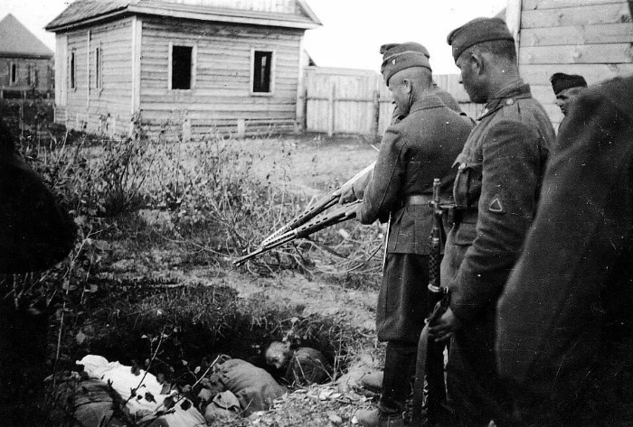

Все было направлено на геноцид населения СССР.
Как бы то ни было, но людям нужно было учиться жить в новых реалиях. Большинство работало до 14 часов в день, питаясь миской постного супа и 150 -250 граммами хлеба в день. Причем стоимость такого обеда вычиталась из заработной платы. Детям и другим членам семьи, находящимся на иждивении, паек не выдавали. Обычные рабочие получали 200-400 рублей в месяц, специалисты около 800. Но это была мизерная сумма, ведь литр молока стоил 40 рублей, десяток яиц – 150, пуд муки можно было купить за 1000, а то и дороже, столько же картошки за 500. Деревенским жителям, конечно же, было легче за счет личного хозяйства. Но и здесь, с целью завладения урожаем, немцы приказывали работать коллективно, везде были назначены свои доверенные лица.
Кроме того, мужчины 16-55 лет и женщины 16-45 лет вербовались для отправки в Германию на работы. Мобилизованному полагалась разовая выплата в 250 рублей и ежемесячное пособие в 800 рублей в ближайшие три месяца.

Проституция как способ выжить

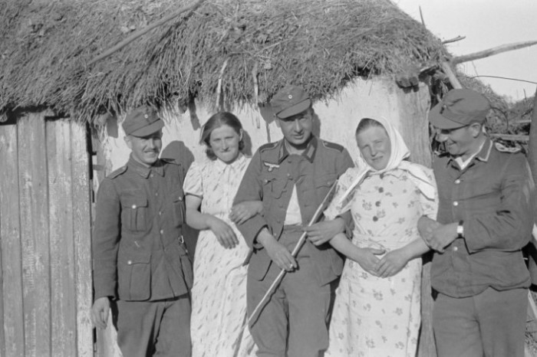

Жизнь, в любом случае, продолжалась...
Дотошные немцы старались упорядочить все, поэтому был создан даже список проституток, которые оказывали услуги немецким солдатам за деньги. Они должны были регулярно проверяться у врача и даже вывешивать его заключение на своей двери. Смертной казнью каралась служительница древней профессии за заражение немецкого солдата венерической болезнью. Но триппер и гонорея далеко не самое страшное, что могло поджидать солдат Вермахта на любовном ложе, партизанская пуля куда опаснее. Нередко партизаны использовали такой способ, чтобы раздобыть себе оружие.
Советские исторические источники свидетельствуют о насильственном формате работе таких публичных домов. Ведь проституция никак не вяжется с образом советской женщины, пусть даже в условиях войны. К тому же эту легенду поддерживали и сами женщины, которые утверждали, что им пришлось вступать в отношения с немецкими офицерами и солдатами, для того чтобы избежать наказания уже от советской системы правосудия. Однако подавляющая часть женщин использовала этот способ как заработок и единственный способ выжить, к тому же ничто не мешало немцу, которому она приглянулась, вступить с ней в связь и без всяких домов терпимости, списков проституток и визитов к врачу.
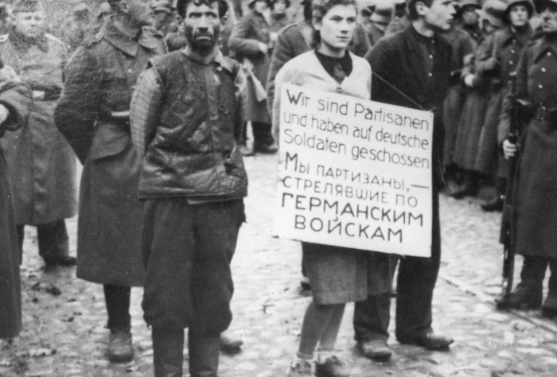

За пособничество партизанам можно было поплатиться жизнью.
Учитывая, что на оккупационных территориях было очень мало мужчин, то большая часть тягот выпадала на плечи женщин и стариков. Нередко они, приспосабливаясь к новым жизненным условиям, становились предателями в советском понимании, но и им было за что ненавидеть собственную Родину.

Пресс - служба СРО Союз «Охрана»

.

